**Zadaci iz planimetrije**

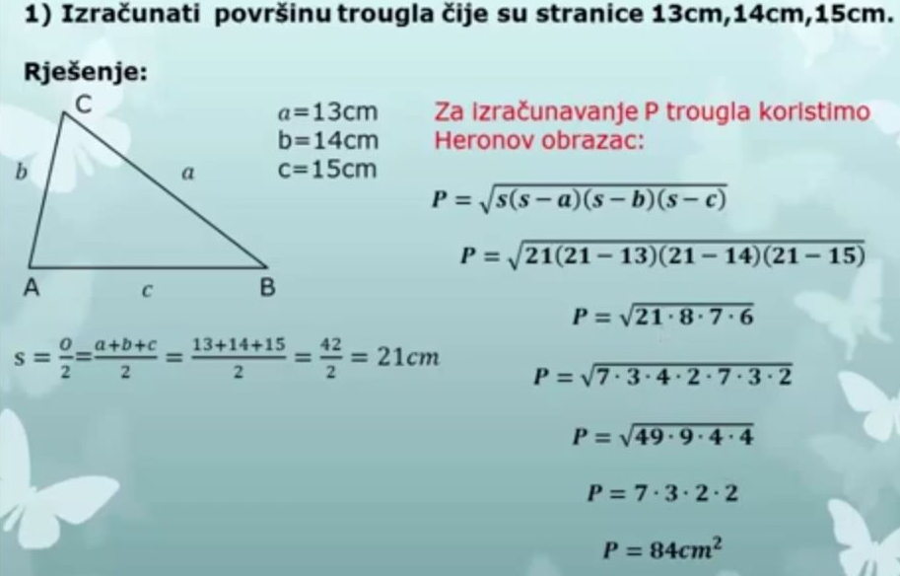

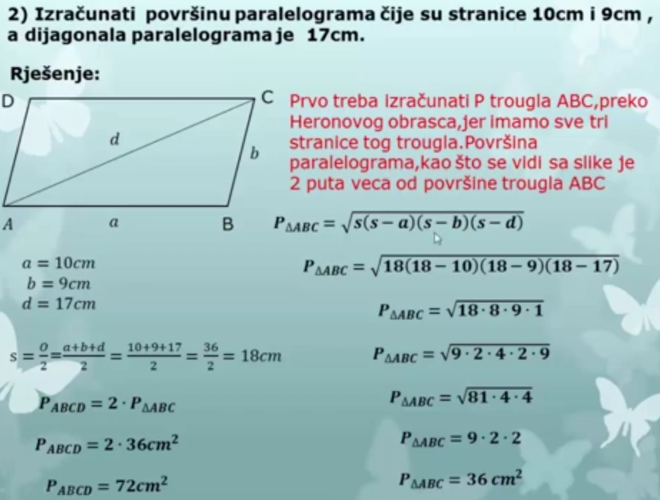

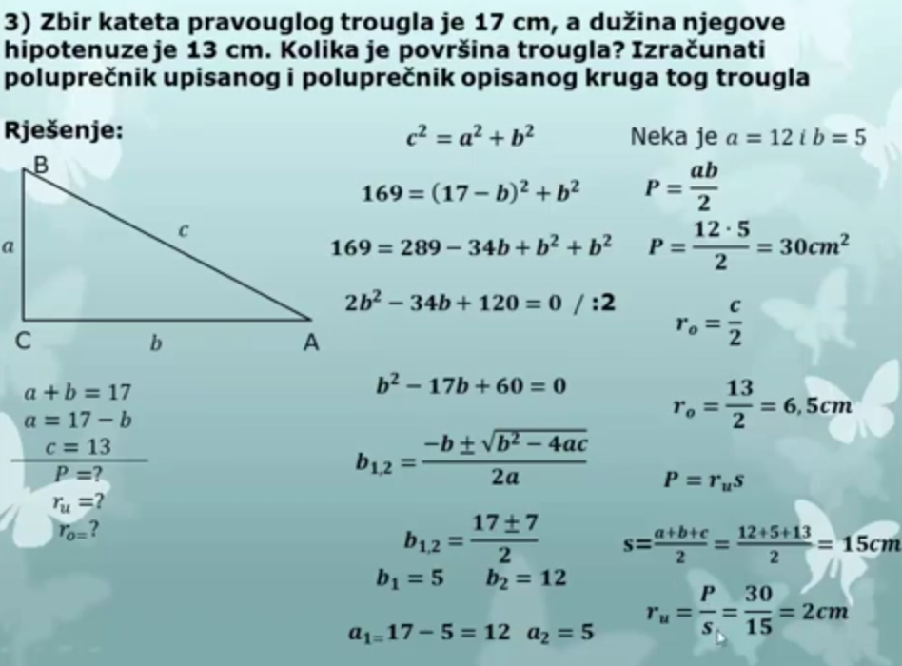

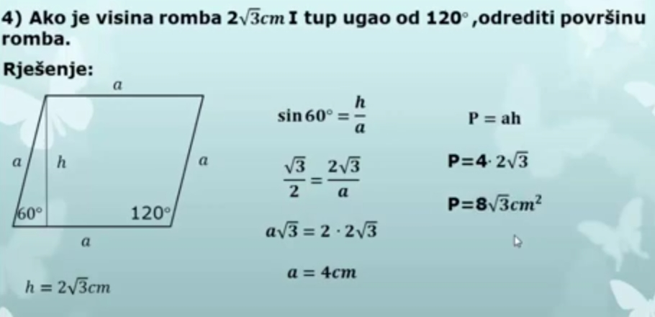

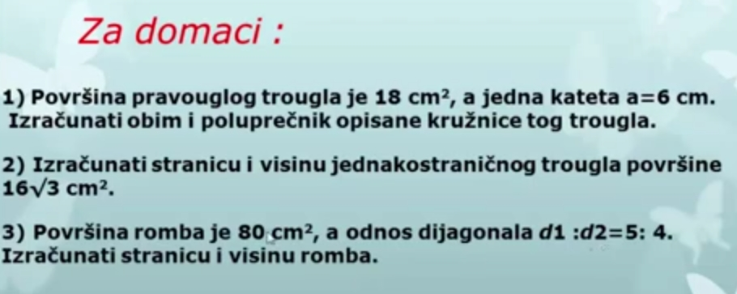

**Domaće zadatke slati na mail:** [**scepanovic.suzana@ets-pg.edu.me**](mailto:scepanovic.suzana@ets-pg.edu.me)

**suzanascepanovic1@gmail.com**